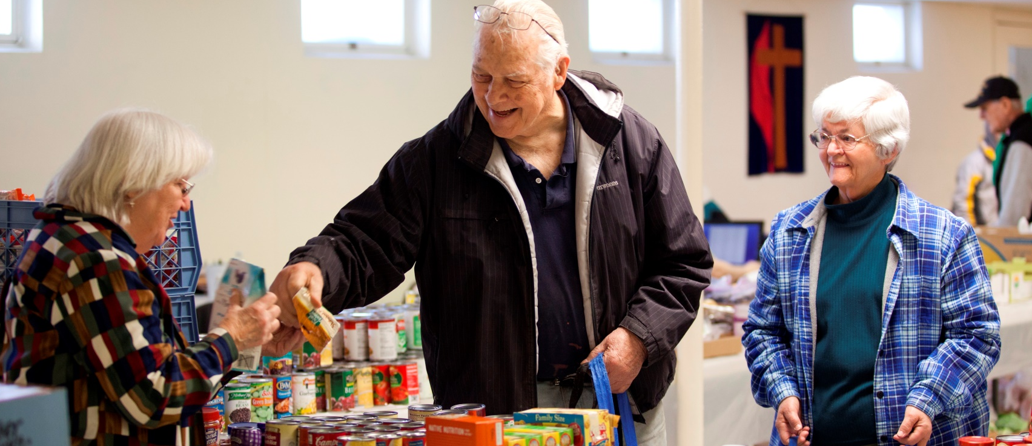

FREE FOOD FOR ADULTS 55+

COMIDA GRATIS PARA ADULTOS 55+

Healthy Options Program for the Elderly (HOPE) is a supplemental grocery program for low-income seniors (age 55 and older).

Seniors receive FREE non-perishable items to supplement their regular monthly groceries.

Date: The 3rd Friday of every month
.
Time: 9:00 a.m. – 10 a.m.

Location: Leander Church of Christ
300 Crystal Falls Parkway
Leander, TX 78646

For more information, visit centraltexasfoodbank.org

or call 2-1-1
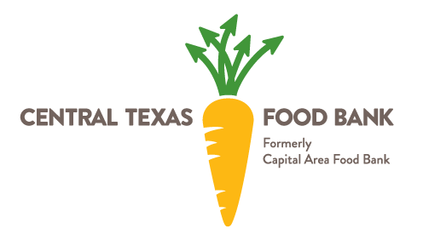

El Programa de Opciones Saludables para Personas Mayores (HOPE) es un programa suplementario de comestibles para las personas mayores (con 55 años o más) de bajos ingresos.

Los ancianos reciben artículos no perecederos GRATIS para complementar sus compras regulares.

Fecha: El tercer viernes del mes

Hora: 9:00 a.m. – 10 a.m.

Lugar: Leander Church of Christ
300 Crystal Falls Parkway
Leander, TX 78646

Para más información, visite centraltexasfoodbank.org/es
o llame al 2-1-1

